鳥インフルエンザ対策本部
平成23年1月22日
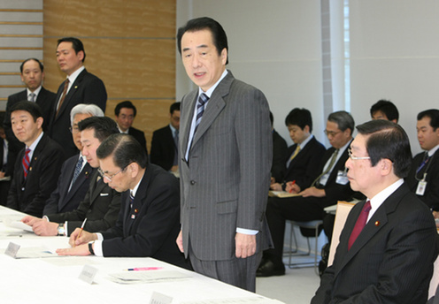
鳥インフルエンザ対策本部であいさつする菅総理

平成２３年１月２２日、菅総理は総理大臣官邸で、鳥インフルエンザ対策本部を開催しました。
本対策本部は、宮崎県宮崎市において鳥インフルエンザの発生が確認されたことを受けて緊急に開催したもので、対応について話し合われました。
会議の冒頭、菅総理は、「宮崎県における高病原性インフルエンザの発生という緊急事態ですので、お集まりいただきました。
鹿野農水大臣の下では、省内の対策本部をつくり、あらゆる事態に備えて迅速に動いておられるということで、後ほどご報告いただけるものと思っています。また、今日、すでに松木農水大臣政務官が現地に入り、更には、専門家や殺処分等のサポートチームも現地に入ったと報告をいただいております。
いずれにしても、こういった問題、初動がまず迅速に的確に行われることが重要で、それによってできるだけ限定的な中に、拡大を防ぐこと、このことが重要であります。
今後の展開をしっかりと見守りながら迅速な対応をしていき、この会議で、万全が備えられるような態勢がつくれるよう、ご議論いただきたい。」と述べました。

